Ο Γιώργος Κίσσας, Δρ. Ψυχολογίας – Ψυχοθεραπευτής, μιλάει στην Πεμπτουσία για τα παιδιά σήμερα,

σε μία εποχή που τα παιδιά μπαίνουν στο κέντρο της προσοχής, σε μία εποχή που τα παιδιά είναι πολύ λιγότερα και συνήθως έρχεται μόνο ένα

σε αντίθεση με το παρελθόν που οι οικογένειες αποκτούσαν περισσότερα παιδιά, εξετάζοντας το τί συμβαίνει σήμερα στο παιδί και την οικογένεια με ιδιαίτερη αναφορά

στα όρια που πρέπει να τίθενται στη ζωή του παιδιού.

<https://www.pemptousia.gr/video/ola-gia-ta-pedia-tipote-apo-ta-pedia/>

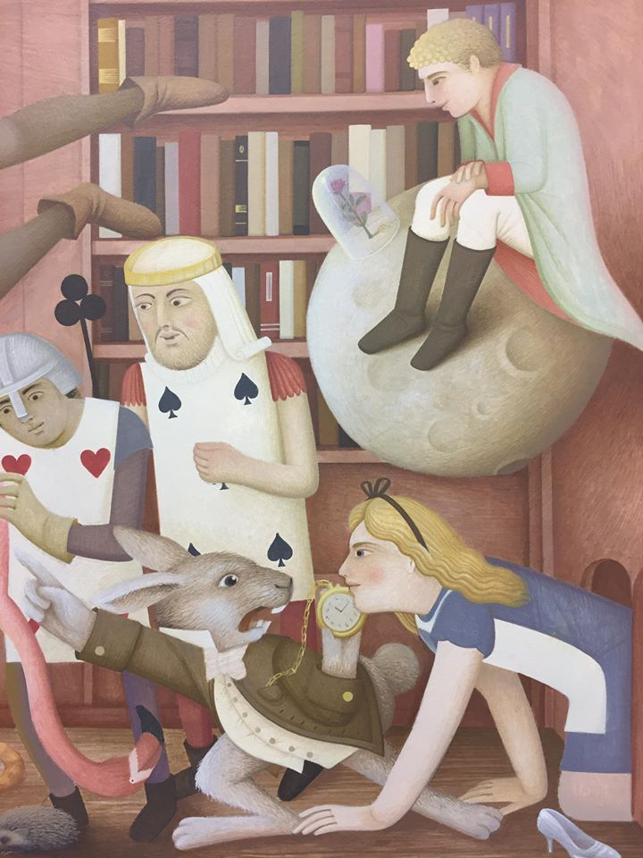

**ΕΡΓΟ ΦΙΚΟΥ ΑΝΤΩΝΙΟΥ**